**Diagrama de Pacote e Implantação**

Na verdade, não existe um diagrama de pacote. O que existe é outros diagramas usarem pacotes em seus diagramas para organizar melhor seus diagramas. Na UML um pacote é um conjunto de elementos agrupados. Esses elementos podem ser classes, interfaces, diagramas, ou até mesmo outros pacotes. Pacotes e relações entre pacotes aparecem em outros diagramas. Por exemplo:

* Pacotes de casos de uso – em diagramas de casos de uso.
* Pacotes de classes – em diagramas de classes.
* Pacotes de componentes – em diagramas de componentes.

Importante saber que se um pacote for destruído, seus elementos serão destruídos. Além disso, pode ser indicado a visibilidade dos elementos:

* +(público) : visível por todos que importam (chamados  de exports)
* #(protegido): visível só pelos pacotes-filhos(herança de pacotes, através de relações de generalização)
* -(privado): visível só por outros elementos do pacote (ou seja, não é visível para elementos de fora do pacote)

Além disso, é importante saber que elementos não podem ter o mesmo nome dentro de um pacote. Os elementos públicos de um pacote são chamados também os elementos exportados pelo pacote.

Os pacotes também podem ter dependência igual fazemos no diagrama de classes. Um relacionamento de dependência informa que o elemento dependente necessita de alguma forma do elemento do qual depende.

Maneiras de representar um pacote:

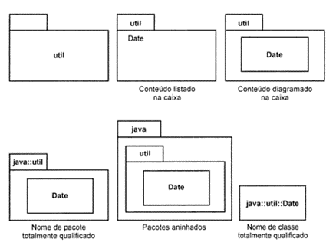

* **O que é um diagrama de Implantação?**

Enquanto os outros diagramas modelam aspectos lógicos de um sistema, o diagrama de implantação modela aspectos físicos do sistema. Eles mostram a organização do hardware e a ligação do software com os dispositivos físicos (computadores e periféricos). Ele é representado por um gráfico de nós conectados por associações de comunicação. Um diagrama de instalação, também chamado de implantação, modela o inter-relacionamento entre recursos de infraestrutura, de rede ou artefatos de sistemas. Normalmente representamos servidores neste diagrama. Estes recursos são chamados de nodos ou nós. Geralmente são construídos junto com o diagrama de componentes. Considera-se que os nós são os componentes básicos de um diagrama de implantação. Abaixo a representação de elementos do diagrama:

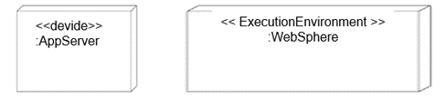

Os nós podem ter ligações físicas entre si de forma que possam se comunicar e trocar informações. Tais ligações denominam-se associações e são representadas por linhas ligando um nó a outro.

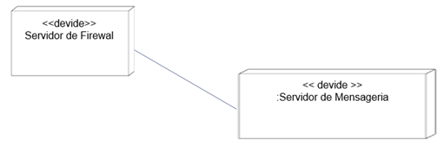

Dentro de um Nó existem os artefatos. Um artefato é a especificação de um conjunto concreto de informações que é utilizado ou produzido por um processo de desenvolvimento de software, ou para a instalação ou operação de um sistema computacional. Um artefato é apresentado utilizando-se o retângulo de uma classe ordinária, com o uso da palavra-chave «artifact».

